COÛT API PROJET EMISSION

* API GOOGLE MAPS DIRECTIONS

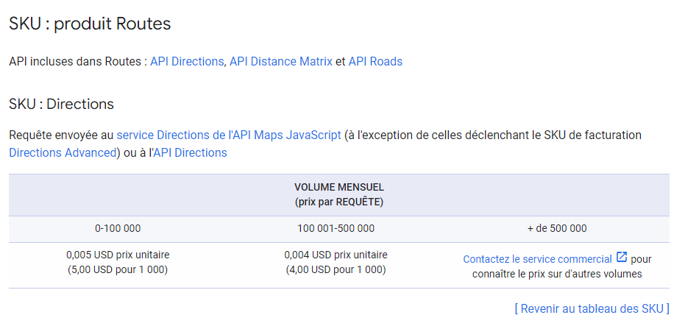

Retenons: 0.005 USD/requête

* API GPT 4o: Deux appels on été faite

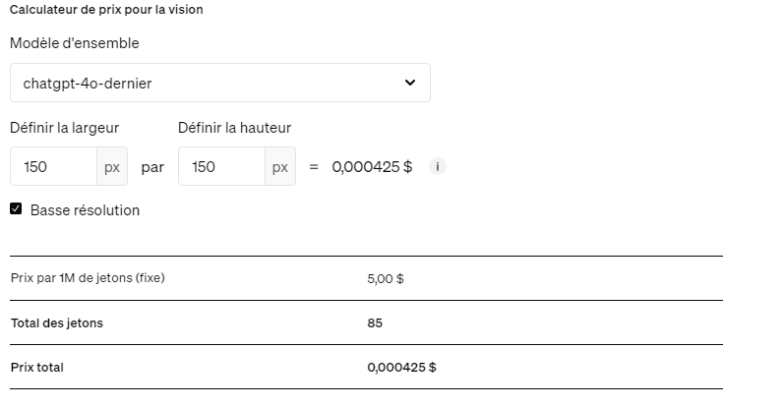

Retenons: 0.000425 X 2 = 0.00085 USD/requêtes

* API GROQ ET DEEPL : free

**ESTIMATION** : En moyenne 0.00585 USD/requête